DraGE NAŠE PČELICE I RODITELJI!

nADAMO SE DA STE LIJEPO I MIRNO PROVELI USKRSNE BLAGDANE.
mI SMO VAM PRIPREMILE NOVE AKTIVNOSTI KOJIMA SE MOŽETE ZABAVITI I PONEŠTO NAUČITI.
NADAMO SE DA ĆEMO SE USKORO VIDJETI U VRTIĆU, MISLIMO NA VAS I SVE VAS LIJEPO POZDRAVLJAMO!
Radove nam i dalje možete slati na naše mail adrese

VAŠE ODGOJITELJICE – žELJKA I IVANA

Glazbene aktivnosti

Dječji zbor Kikići – Mala ekološka
https://www.youtube.com/watch?v=cgFeQsp2rQw
Čuvaj Zemlju
https://www.youtube.com/watch?v=IxQEvVP_hSI
Planeta Zemlja
https://www.youtube.com/watch?v=kOsf4t0BuIY
Nakon slušanja svoj doživljaj pjesme možete pretvoriti u sliku i osmisliti svoju Eko poruku za zaštitu našeg planeta.

Igra sortiranja otpada
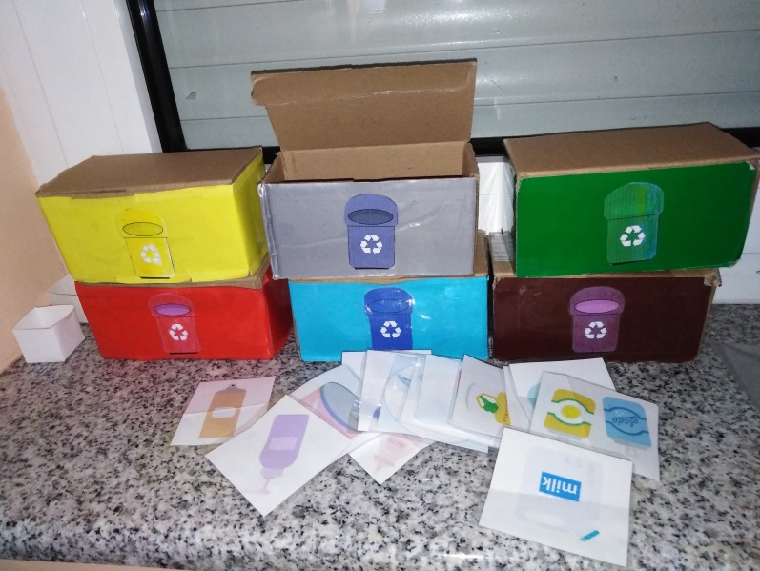

Potreban materijal: Kartonske ili plastične kutijice
Kolaž papir
Škarice
Ljepilo
Novine ili časopisi

Kutijice oblijepimo kolaž papirom, te na njih dodamo oznaku znaka recikliranja. Svaka kutijica biti će spremnik za jednu vrstu otpada. Iz novina ili časopisa izrežemo fotografije različitih predmeta, voća i slično. Na linku https://www.totschooling.net/2014/04/sorting-recyclables-free-printable.html možete preuzeti dodatne kartice za sortiranje.
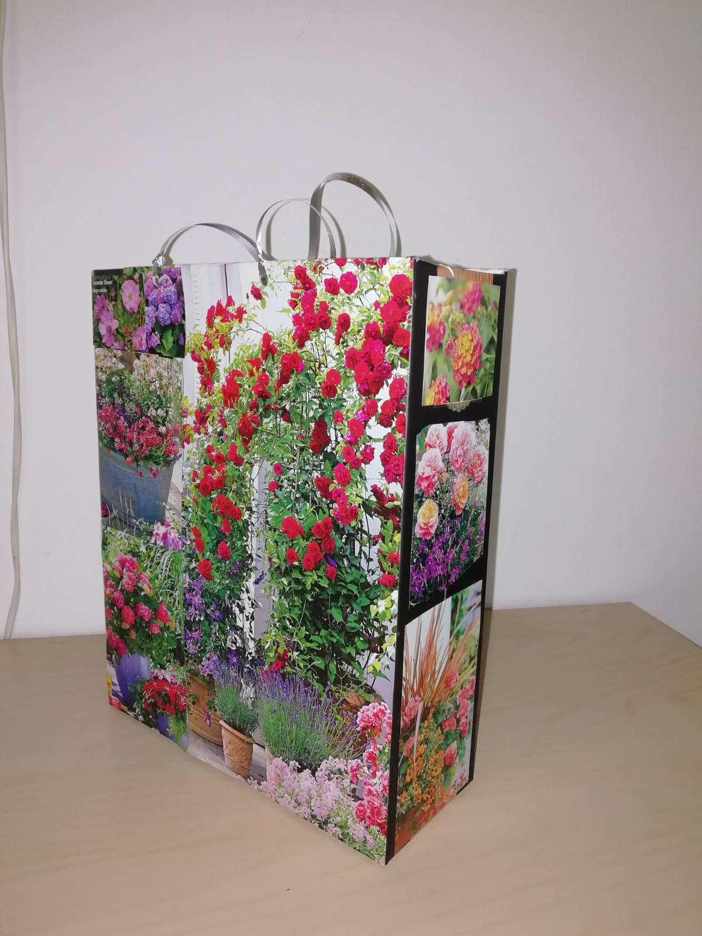„reciklirana“ Vrećica

Potreban materijal: Kutija od žitnih pahuljica
Škarice
Ljepilo
Časopisi, stare bojanke i slike
Ukrasna vrpca ili špaga

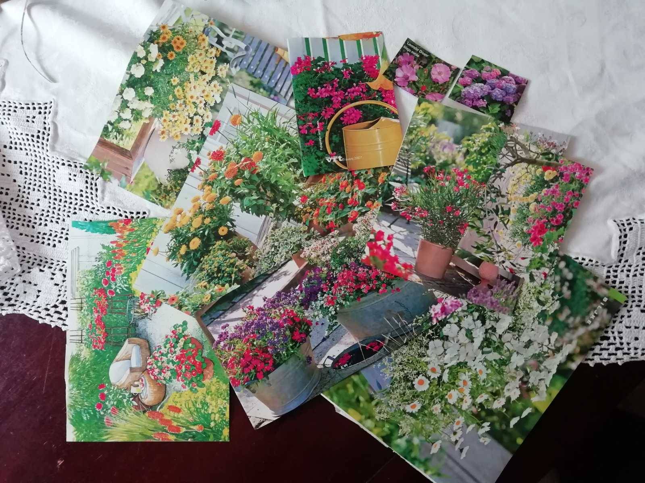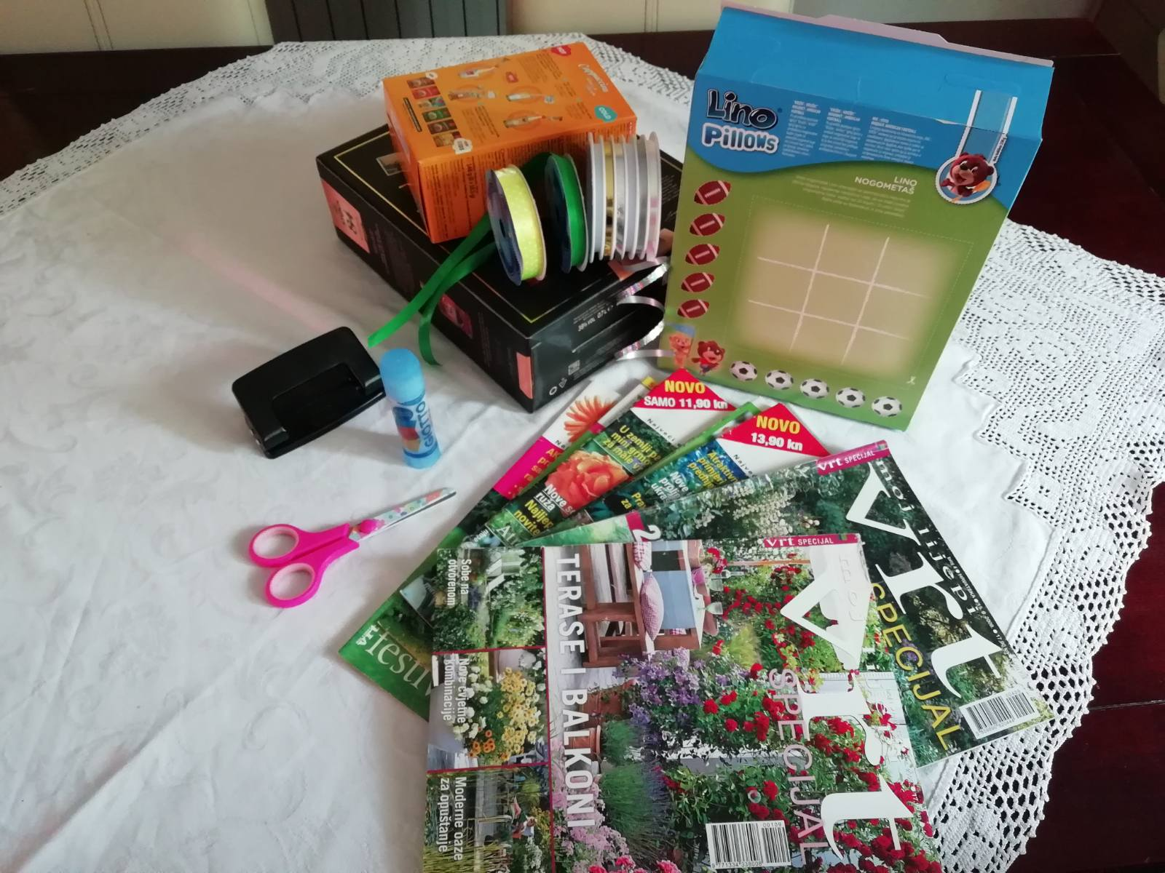

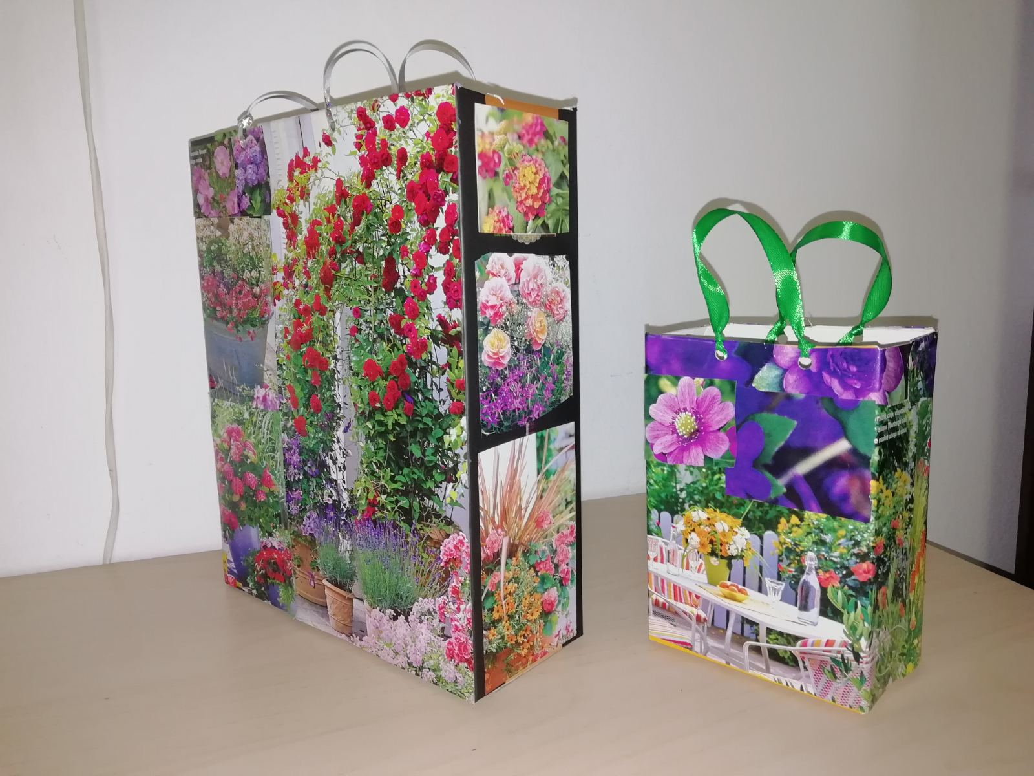

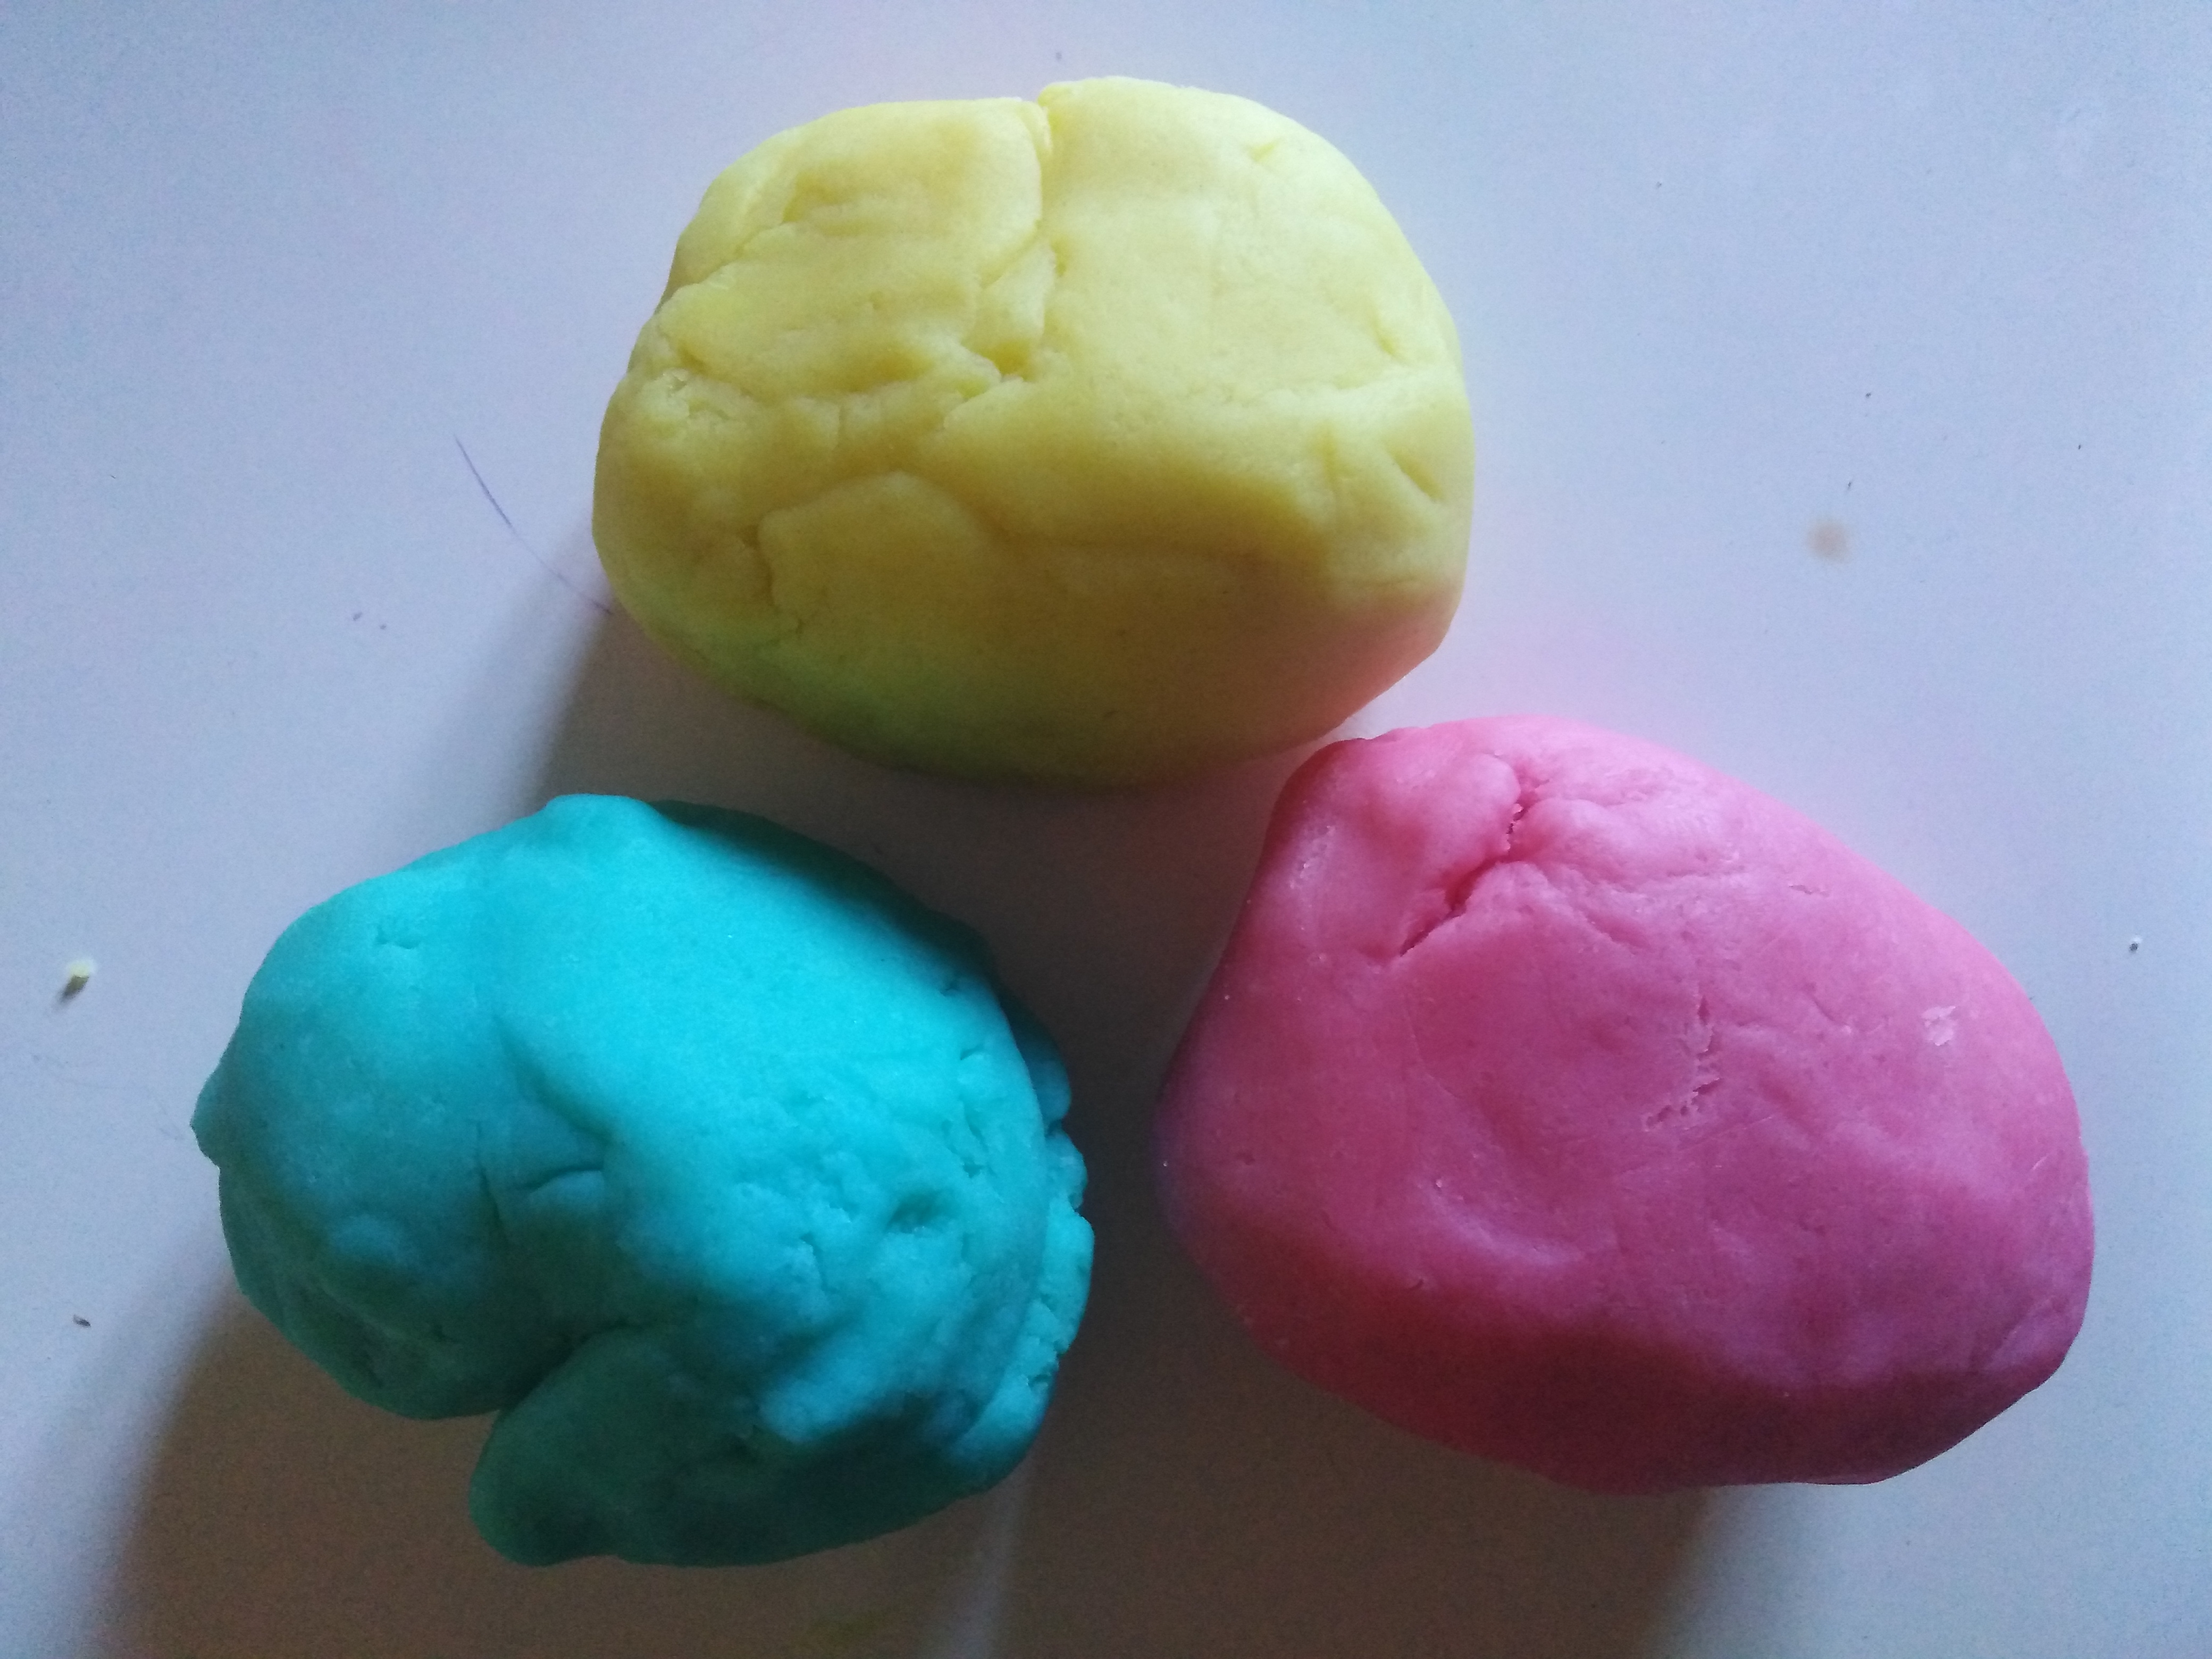Domaći plastelin

Potrebni materijal: 2 šalice brašna
2 šalice vode
1 šalica soli
1 žlica ulja
2 čajne žličice limunske kiseline
Prehrambene boje (ili tempere)

Na linku https://www.youtube.com/watch?v=esT2tQRdq9I možete pogledati detaljnije upute.

cvijeće od papira

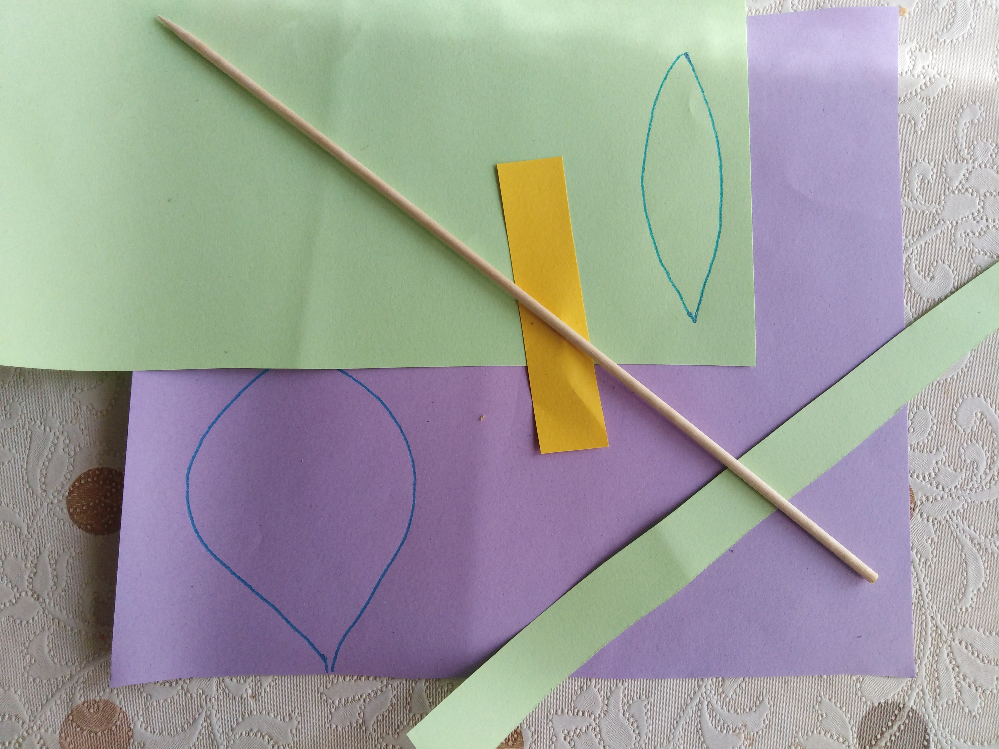Potrebni materijal: Kolaž papir
Škarice
Ljepljiva traka
Štapići za ražnjiće
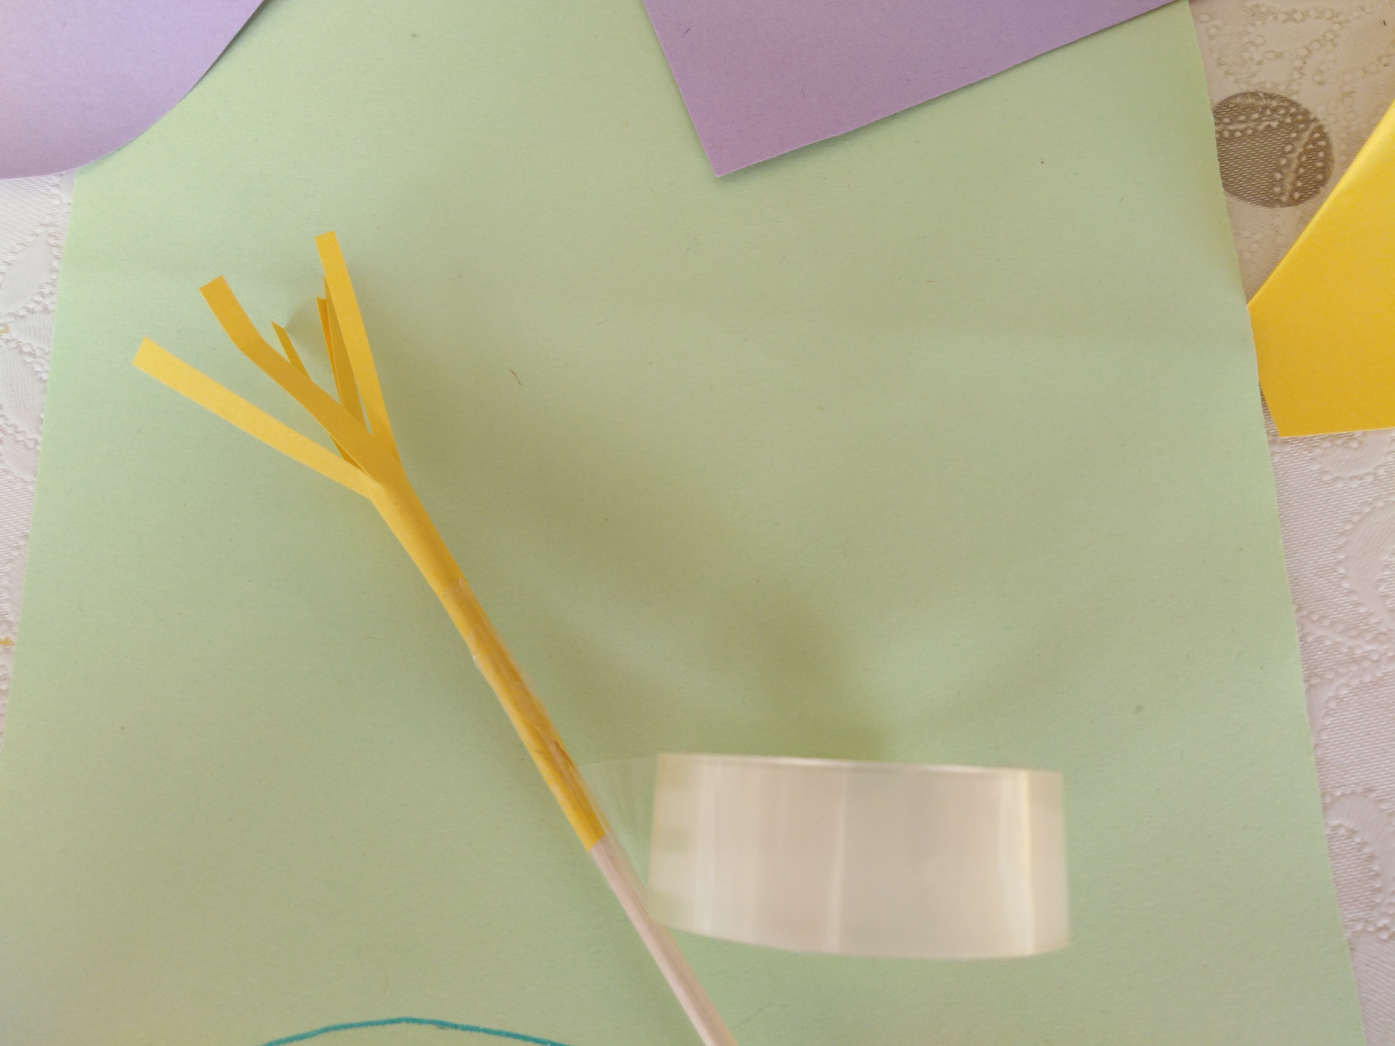

Ž

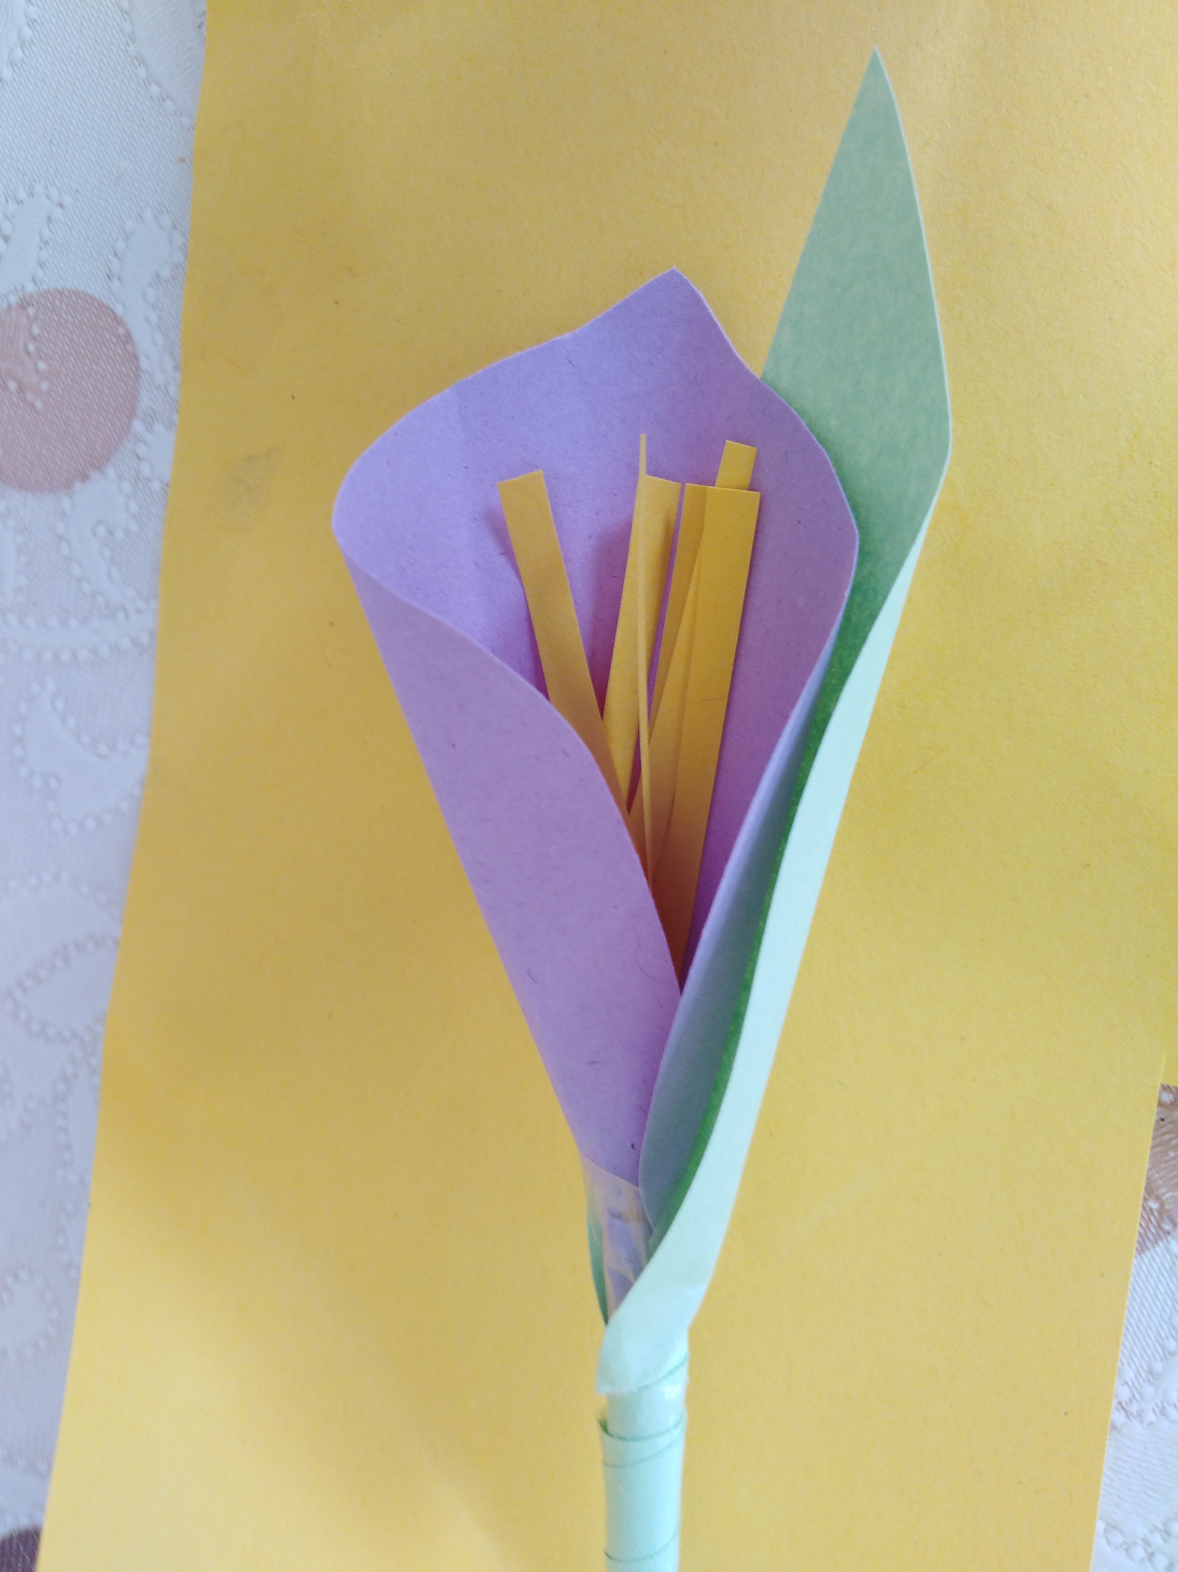

Matematička igra – Sadimo cvijeće

Potrebni materijal: 2 posude za cvijeće (tegle)
Plastelin
Kocka za igru
Umjetno cvijeće ili cvijeće od papira
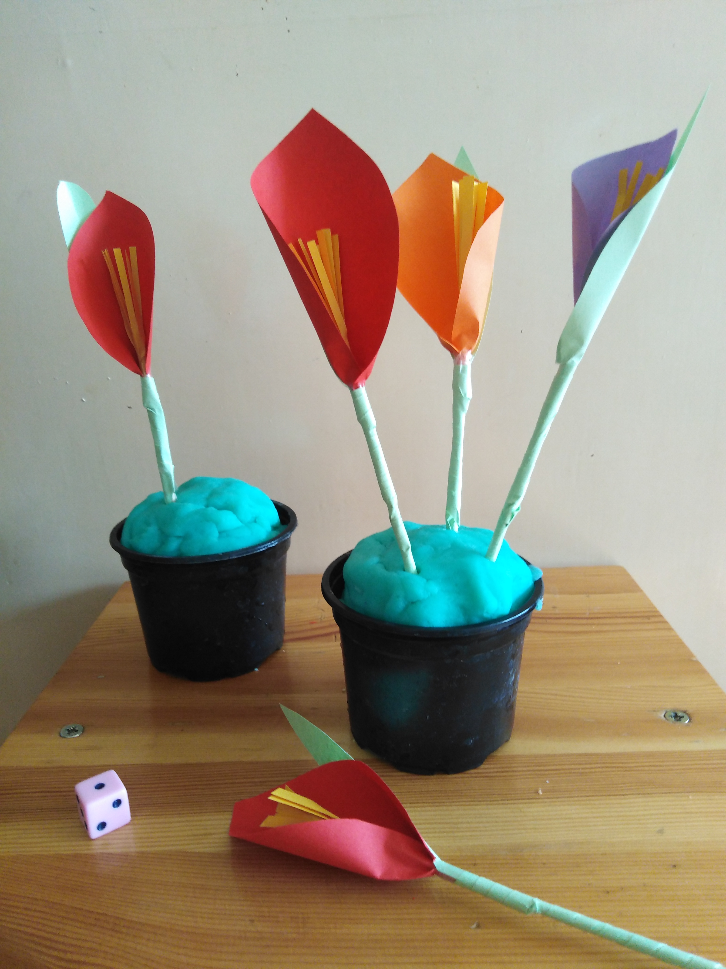
Svaki igrač ima jednu posudu za cvijeće
napunjenu plastelinom i jednak broj cvjetova
od papira. Prvi igrač baca kocku i u posudu
posadi cvjetova koliko pokazuje kocka. Igrači
se izmjenjuju dok imaju cvjetova – pobjednik
je onaj igrač koji prvi posadi svoje cvijeće.

Igrači mogu koristiti dvije kocke (zbrajanje)
ili numeričke kartice umjesto kocaka
(povezivanje broja i količine).

Pokus
Potrebni materijal: 2 bijela cvijeta
2 vaze ili čaše s vodom
Prehrambene boje

U čaše dodajte prehrambene boje, u svaku čašu jednu boju. U njih stavite po jedan cvijet i ostavite dan, dva. Za vrijeme pokusa s djetetom razgovarajte o tome što misli da će se dogoditi. Stabljiku cvijeta možete prerezati po pola i svaku polovicu staviti u jednu čašu s bojom. Popratite što će se u tom slučaju dogoditi.
Grafomotoričke vježbe i radni listovi
